台灣沙遊治療學會
2015秋季沙遊治療研討會暨體驗工作坊

想像和遊玩可以幫助自己觸摸到真實？
透過沙的世界可以窺見無盡的心靈領域？
邀請您來聆聽及體會，透過沙遊治療與心靈對話

日 期：2015年9月6日．星期日
時 間：研討會為09:00-12:00；沙遊體驗工作坊為下午13:30-16:30
地 點：亞東紀念醫院．10樓第二教室（台北捷運板南線．亞東醫院站）
注意：因院內空間整修中，請務必注意附圖，以利到達會場。

總召集單位：台灣沙遊治療學會
主辦單位：台灣沙遊治療學會、台灣心理治療學會、亞東紀念醫院、文化大學心理輔導系
參加對象：具有精神醫學、心理、教育、社會工作等相關專業人員、學者、學生
活動費用：僅參加上午半天研討會：台心、沙學會員450元／非會員600元
同時報名研討會及體驗工作坊：台心、沙學會員900元／非會員1200元
(因體驗名額有限，若含體驗之名額額滿後，將僅收參加上午半天研討會者。)

【沙遊治療研討會】
沙遊治療融合榮格心理學、世界技法、東方哲學等三大基石，發展成一種超越語言，融貫身心靈的療法，在兒童青少年、災害創傷、受暴者的療癒上，逐漸展現出深厚的潛力。本次研討會特別請到已取得國際沙遊教師級治療師證照的王孟心老師，帶您認識沙遊治療，講解沙遊治療的療效，並以一個個案的歷程來說明，讓你更了解沙遊治療的療癒力量。

【沙遊體驗工作坊】
沙遊治療尤重體驗，本次特別提供一場沙遊治療體驗工作坊，包括兩個層次的體驗活動，由已取得國際沙遊治療師證照的黃倫芬老師引領你走進沙遊室，以團體的方式進行，並有個別的沙盤，可親自操作、體驗沙遊的感覺。名額有限，報名請快！
節目表：
場地 | 第二教室
方式 | 事先報名參加
【沙遊治療研討會】

09:00-10:20【初視沙遊】：沙遊治療的基礎概念與歷史發展
國際沙遊治療學會教師級治療師
文化大學．王孟心副教授
10:20-10:40【中場休息】

10:40-12:00【初撫沙遊】：由個案來看沙遊的療癒力量
國際沙遊治療學會教師級治療師
文化大學．王孟心副教授

12:00 共時性驚喜時間：沙遊物件大樂透

12:00-13:30【午餐時間】
【沙遊體驗工作坊】
13:30-14:50【象徵初體驗 】
國際沙遊治療學會治療師
友緣基金會．黃倫芬副執行長
14:30-15:10【中場休息】

15:10-16:30【沙遊初體驗】
國際沙遊治療學會治療師
友緣基金會．黃倫芬副執行長

講師介紹：
王孟心: 文化大學心理輔導系副教授
擁有國際沙遊治療學會教師級治療師執照
台灣沙遊治療學會理事
黃倫芬：友緣基金會副執行長
擁有國際沙遊治療學會治療師執照
台灣沙遊治療學會理事

報名事宜：
報名日期：即日起至8月31日止，額滿即截止報名。
預先報名者，可參加神秘沙遊物件抽獎，獎額另訂。
若有多餘名額，仍將開放現場報名，但恕無法參加沙遊物件抽獎。
※ 完成訓練者將頒發研習證書，本活動申請各項繼續教育學分認證中。
報名：8月31日止前
1．請填寫下列報名表，以電子郵件寄至『台灣沙遊治療學會』余美華小姐
電子郵件信箱：cocofishyie@yahoo.com.tw
2．星期一、三下午及星期五全天，電洽 (02)8911-5595轉215余美華小姐口述表列報名資料。

＊請於聯絡之前後近日內劃撥報名費用。
．注意！需完成劃撥方式繳交報名費，及以電話或電子郵件聯絡報名，才算完成報名手續。
．劃撥帳號 19763861。戶名：台灣沙遊治療學會
．若參與人數不足致無法開辦，將於9月3日之前電話通知並退還報名費
．其他聯絡事宜請星期一三下午或星期五全天電：(02)8911-5595轉215余美華小姐
台灣沙遊治療學會
2015秋季沙遊治療研討會暨體驗工作坊
報名表：
姓 名 |  | 身 份 | 同時報研討會及沙遊體驗  □ 台心、沙學會員 900元  □ 非會員 1200元  僅研討會  □ 台心、沙學會員 450元  □ 非會員 600元
機構／學校  職稱／系所 | 因有個案報告，務請詳實填寫，本會保留審核參加名單之權利。
聯絡電話 |  | E-mail
儘速至郵局劃撥報名費以完成報名手續，電話報名時請告知劃撥收據號碼；以E-mail報名者，請將劃撥收據轉成電子檔一併寄出，並請保留劃撥收據備查，謝謝！

報名：8月31日前
1．請填寫報名表，以電子郵件寄至『台灣沙遊治療學會』余美華小姐
電子郵件信箱：cocofishyie@yahoo.com.tw
2．電洽(02)8911-5595轉215余美華小姐口述表列報名資料。

亞東紀念醫院交通方式及餐飲說明
壹、交通：
捷運：臺北市及板橋搭捷運板南線往永寧方向直接至「亞東醫院站」下車
土城及樹林民眾搭捷運土城線往南港方向直接至「亞東醫院站」下車
公車：
亞東醫院站下車（南雅南路）：
聯營公車： | 藍37號、藍38號、99號、233號  703號、805號、812號、840號、843號
臺北客運： | 中永和---->板橋51號
亞東技術學院站下車（四川路）：
臺北客運： | 10號、臺北客運(三峽線)
福和客運： | 57號
聯營公車： | 234號、705號、265號(土城)
火車、高鐵：搭至「板橋」站下車，轉乘捷運板南線往永寧方向至「亞東醫院站」下車
停車服務：本院附設有平面收費停車場
抵院後，請依下圖搭電梯至十樓。
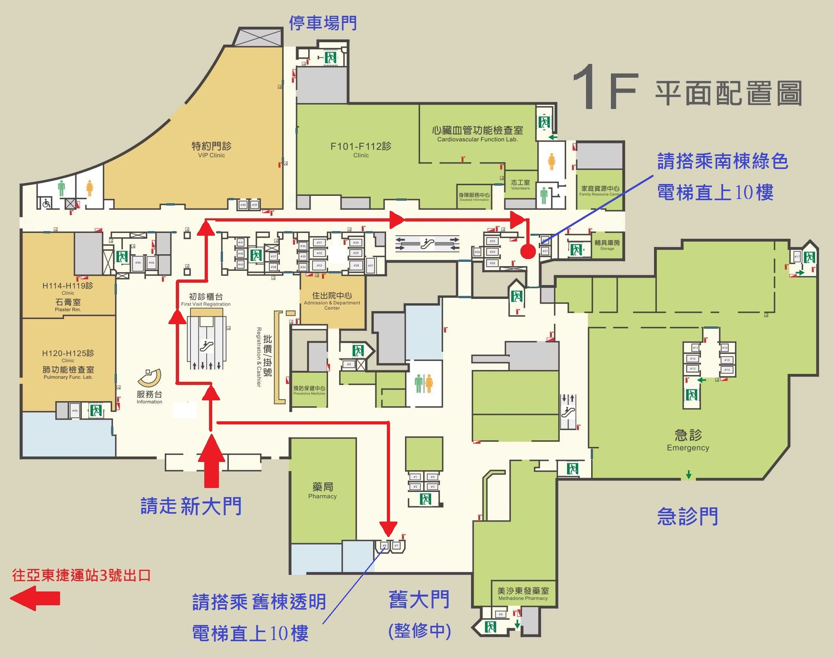
貳、餐飲說明：
．研討會當天上、下午備有飲料及簡單點心，但請務必自備環保杯！
．大會不附午餐。院內及對街有餐飲店家。

